Medieninformation

FM4 präsentiert
tindersticks
The Something Rain-Tour 2012

„Noch einmal gelingt den englischen Romantikern ein furioses poetisches Meisterwerk.“ Rolling Stone Magazin

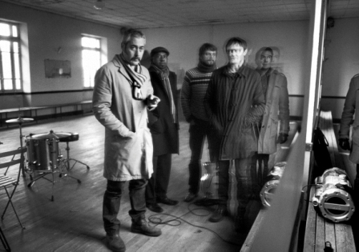
19 Jahre nach Veröffentlichung ihres Debüt-Albums, präsentiert eine der vielleicht wichtigsten, definitiv aber eigenwilligsten Independent Pop-Bands Großbritanniens, das Programm ihres brandneuen (neunten) Albums "The Something Rain" - in ausgesuchten Locations und in exklusivem Theater-Rahmen!
Es heißt (die) tindersticks führten "Shakespeare'sche Tragik in den Alternative Rock ein", und laut Der Spiegel gibt es niemand, der "tristem Liebesleid ähnlich elegant etwas abgewinnen könne", wie die 1991 in Nottingham (GB) gegründete Independent Pop-Formation. Die Namensgebung geht auf die zufällige Begegnung ihres (stets leicht die Töne verschluckenden) Sängers, "Berufsmelancholikers" & Gitarristen Stuart A. Staples, mit einer achtlos weggeworfenen Streichholzschachtel während eines Griechenland-Urlaubes zurück. Der Rest ist zwei Jahrzehnte währende Geschichte, von tindersticks gefüllt mit ihrem ganz eigenen, unverkennbaren Sound und ihrer eigene Klang-Ästhetik. Staples Einsatz seines Baritons, "dem wir gebannt zuhören würden, selbst wenn er das Telefonbuch singt", wie das Magazin TBA zum 2010 erschienenen Album „Falling Down A Mountain" formulierte, erweiterte die Definition des Begriffs „Soul“. Die oftmals kammermusikalisch anmutende Umsetzung ihrer Songs führte zu zahlreichen Instrumental-Arbeiten etwa für Film-Soundtracks – dabei sind tindersticks Songs schon für sich kleine Filme, Geschichten und Erzählungen. Den tindersticks und ihrer Musik wohnt seit jeher Eleganz und Subtilität inne, ein gelegentlicher Hang zur Opulenz der Arrangements ebenso wie das Talent den emotionalen Kern eines Songs unmittelbar auf den Punkt zu bringen, mit langsamen Tempi schnell umzugehen (und umgekehrt), sowie Gravitas und Leichtigkeit in eine vitale Balance zu bringen. tindersticks vermessen einen weiten künstlerischen Raum, nicht unähnlich jenem, in dem sich einst Nick Cave & The Bad Seeds (ihre erste Europa-Tournee waren tindersticks deren Support) bewegten. Begriffe wie „Kammer-Pop" oder „Kunst-Pop" greifen dabei ebenso zu kurz, wie das Balladenfach viel zu klein ist, um diese Band und ihre reiche Musik zu fassen. „The Something Rain“ zeigt dabei die Band in bestechender Höchstform!
Termine: 7. und 8.5.2012, 20.00 Uhr
Preise: Euro 42,-/ 37,-

Kartenvorverkauf: 1040 Wien, Argentinierstraße 37
Montag bis Samstag von 13.00 bis 18.00 Uhr
Karten Hotline: 01/501 65/3306
www.akzent.at

Pressefotos in 300dpi und –texte für Ihre Ankündigung stehen auf unserer Website www.akzent.at in unserem Pressebereich zur Verfügung.

